Peran Content Creator Dalam Membangun Bisnis Startup Pada RM Inkubasi di RM Synergy
Zahra Luthfiah¹, dan Taufik Ridwan²
*zahraluthh@upi.edu
¹Pendidikan Sistem dan Teknologi Informasi, Universitas Pendidikan Indonesia, Purwakarta, Indonesia
²Pendidikan Sistem dan Teknologi Informasi, Universitas Pendidikan Indonesia, Purwakarta, Indonesia

Abstract: Covid-19 has an impact on people's lives in all aspects, including the economy in Indonesia. One of the sectors affected is the business sector. Not a few of them have resilience or resilience. New Normal is the economic recovery of people who have to adapt to new life habits. Incubation provides a platform for creating startup business content on social media so that the development of the business sector gets a stable economy. Social media is the main pillar in the delivery of information and can be used to introduce products and support business activities. In optimizing social media, it is necessary to have a content creator for startup business content creation in order to build Brand Awareness, Engagement, Keyword and SEO (Search Engine Optimization) on Social Media. RM Incubation as a place to develop the current business. Based on research conducted using survey survey methods and questionnaires, 98% of respondents stated that social media can be useful in the business sector. Then in packaging the content must be attractive and in accordance with the criteria you want to aim for, even those that are the target of attracting the interest of the audience in order to develop the brand.

1. Pendahuluan
Covid-19 merupakan penyakit menular antar manusia yang sangat cepat dan menyebar ke puluhan negara, termasuk Indonesia. Penyebaran yang sangat cepat membuat Indonesia menerapkan kebijakan Pemberlakukan Pembrantasan Kegiatan Masyarakat (PPKM) untuk mencegah penyebaran virus ini. Dalam situasi krisis ini telah merubah sektor bisnis startup di Indonesia bahkan sangat perlu perhatian khusus dari pemerintah. Hal ini membuat dampak perlambatan ekonomi muncul karena virus Covid-19 terhadap bisnis startup serta bagaimana upaya pemerintah dalam memperkuat bisnis startup dalam rangka mengurangi dampak perlambatan ekonomi. New Normal merupakan pemulihan ekonomi masyarakat yang harus beradaptasi dengan kebiasaan hidup baru, sebagai perubahan untuk tetap melakukan aktivitas normal dengan ditambah menerapkan protokol kesehatan guna mencegah terjadinya penularan Covid-19. Dengan diberlakukannya new normal, mau tidak mau sektor bisnis startup akan kembali beroperasi tentunya dengan protokol kesehatan dan keamanan yang menjamin dari penularan virus. Kini, inkubasi hadir untuk pemupukan wirausaha yang berkualifikasi dalam ruang kerja yang dikelola oleh suatu lembaga yang disebut inkubator. Inkubator diartikan sebagai program kepada perintis usaha atau bisnis startup di tahap awal untuk memberikan berupa modal bisnis, konsep, dan pembuatan produk awal. RM Inkubasi adalah salah inkubator bisnis yang terletak di kota Bandung. Salah satu program RM Inkubasi yang bernama Econovation merupakan sebuah kompetisi inovasi bisnis nasional yang dapat mewadahi bisnis startup di Indonesia. Berbagai upaya dilakukan untuk mendorong pemulihan ekonomi nasional, salah satunya pada pengembangan bisnis startup.
Berdasarkan masalah diatas, peneliti memberikan wadah untuk membuat konten bisnis startup di sosial media agar pengembangan sektor bisnis mendapatkan ekonomi yang stabil. Dalam pembuatan konten bisnis startup peran content creator sangat diperhatikan agar dapat membangun engagement dan menginspirasi audiensi di sosial media. Content creator adalah profesi yang membuat suatu konten, baik berupa, tulisan, gambar, video, suara, ataupun gabungan dari dua atau lebih materi. Konten tersebut dibuat untuk media, khususnya media digital, seperti YouTube, Instagram, dan berbagai platform media sosial lainnya [1]. Cara pengumpulan data dapat dilakukan melalui penyebaran kuesioner kepada responden penelitian. Jenis data meliputi data primer dan data sekunder agar lebih mudah dalam mempertanggungjawabkan data sekunder dibandingkan dengan data primer.

2. Metode
Penelitian yang digunakan dalam membangun konten bisnis startup di sosial media ini adalah jenis penelitian terapan atau applied research yang dimana untuk mendapatkan solusi dari suatu masalah yang ada di masyarakat. Tujuan utamanya adalah pemecahan masalah sehingga hasil dari penelitian dapat dimanfaatkan untuk kepentingan manusia baik secara individu atau kelompok. Untuk mengumpulkan berbagai data menggunakan metode survei dan kuesioner dengan pendekatan kuantitatif agar dapat menghasilkan data yang valid dan realible. Berdasarkan jumlah responden 50 orang yang secara acak dari berbagai daerah. Berikut adalah status responden yang sudah mengisi formulir melalui penyebaran kuesioner.

Tabel 1. Status Responden
Status | Jumlah | Presentase
Mahasiswa | 43 | 86%
Pekerja | 7 | 14%
Total | 50 | 100%

Dalam status responden, 43 orang dengan presentase sebesar 86% mahasiswa dan sisanya 7 orang dengan perentase 14% merupakan pekerja. Langkah yang digunakan dalam metode survei dan kuesioner ini adalah membuat daftar pertanyaan melalui Google Forms sesuai dengan penelitian yang dibuat. Kemudian, Google Forms tersebut disebar kepada para responden. Untuk data yang sudah didapat melalui metode survei dan kuesioner ini dianalisis. Berikut adalah daftar pertanyaan dalam penyebaran metode survei dan kuesioner yang disebar:
- Menurut Anda dengan adanya konten bisnis startup di Instagram dapat bermanfaat pada sektor bisnis?
- Apakah content creator sangat berperan dalam membangun engagement di sosial media?
- Apakah content creator harus memerhatikan keyword dan SEO (Search Engine Optimization) yang tepat?

Berdasarkan pertanyaan-pertanyaan diatas merupakan jenis pertanyaan multiple choice, linear scale, checkbox serta esai. Dalam penyebaran metode survei dan kuesioner ini dilaksanakan mulai tanggal 04 Oktober 2021 hingga 13 Oktober 2021.

3. Hasil dan Pembahasan
  - Sosial Media
Sosial media merupakan hal utama dalam memperkenalkan produk serta menjadi pendukung aktivitas bisnis. Berikut adalah diagram lingkaran yang menggambarkan kondisi tersebut.
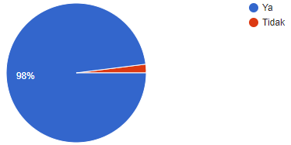
Gambar 1. Grafik konten bisnis startup platform di Instagram
dapat bermanfaat pada sektor bisnis

Berdasarkan penyebaran kuesioner bahwa responden dengan presentase 98% atau 49 orang memberikan pendapat bahwa adanya konten bisnis startup di platform Instagram sangat bermanfaat pada sektor bisnis dan sisanya 2% atau 1 responden memberikan saran bahwa adanya konten bisnis startup di platform Instagram cukup bermanfaat. Hal ini menggambarkan bahwa sebagian besar audiensi sering membuka sosial media atau platform Instagram. Berikut grafik lingkaran yang menggambarkan kondisi tersebut.
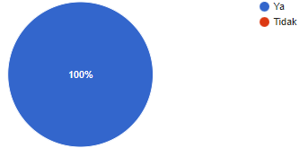
Gambar 2. Grafik engagement di sosial media
Berdasarkan grafik diatas, sebesar 100% responden memberikan saran bahwa pengaruh konten post Instagram terhadap engagement sangat diperhatikan. Dalam grafik engagement di sosial media pastinya harus memperhatikan dalam pengemasan konten agar memiliki desain dan visual yang konsisten dan mengandung estetika. Kemudian dalam pengemasan konten harus menarik serta sesuai dengan kriteria yang ingin di tuju bahkan yang menjadi sasaran dalam menarik minat audiensi guna mengembangkan brand dan adanya engagement antara audiensi dan konten yang dibuat oleh content creator.
  - Keyword dan SEO (Search Engine Optimization)

Peran content creator dalam pengembangkan dan meningkatkan engagement audiensi di platform Instagram ini harus memperhatikan keyword dan SEO (Search Engine Optimization) yang tepat agar dapat meningkatkan traffic yang baik di sosial media. Selain itu, membuat audiensi ramah untuk serach engine optimization, hingga membangun tautan dan promosi yang baik. Praktik SEO di sebuah konten bisnis startup dapat meningkatkan kualitas serta pemaparan terhadap merek melalui hasil search engine yang tidak berbayar atau dikenal sebagai “organic”. Dalam meningkatkan aksebilitas ini, konten SEO dapat mengetahui mengenai apa yang dicari audiensi secara daring, mengetahui jawaban yang ingin di cari, frasa atau jenis konten yang audiensi butuhkan dan akan memungkinkan content creator dapat terhubung dengan audiensi atau orang-orang yang mencari solusi yang content creator tawarkan di sosial media. Berikut adalah hasil survei yang telah dilakukan.
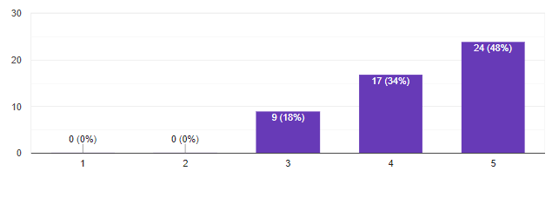
Gambar 3. Content creator harus memperhatikan keyword dan
SEO (Search Engine Optimaztion) yang tepat

Berdasarkan grafik diatas, terlihat sebanyak 24 responden atau sebesar 48% memberikan nilai 5 yang artinya sangat penting memperhatikan keyword dan SEO (Search Engine Optimization) yang tepat. Kemudian sebesar 34% responden memberikan nilai 4 yang berarti penting dan sisanya sebesar 18% responden memberikan nilai 3 artinya tidak begitu penting. Dalam membuat konten tentunya content creator harus dapat mengoperasikan engagement di sosial media seperti hanya like dan komentar yang digunakan untuk mewakili engagement di sosial media. Sebuah post dengan banyak like dapat mengindikasikan bahwa sebuah konten dikatakan menarik, meningkatkan kemungkinan untuk juga disukai oleh seseorang, dan mengarah pada penyebaran informasi dari suatu merek kepada pelanggan potensial [2].
  - Konten
Berikut beberapa konten pada RM Inkubasi yang dapat mendorong audiensi dalam pengembangan konten bisnis startup di platform Instagram:
- Konten Mengikuti Tren
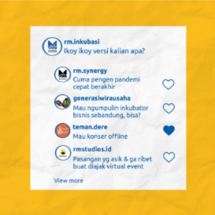
Gambar 4. Konten mengikuti tren

Konten trending dalam RM Inkubasi merupakan konten yang dibuat agar tidak ketinggalan zaman karena selalu up to date dengan trend saat ini dan dapat memberikan traffic yang sangat besar dalam waktu yang cepat dalam postingan di sosial media. Salah satu konten trending di sosial media adalah ikoy-ikoyan yang berawal muncul dari akun influencer di platform instagram. Pada konten ikoy-ikoyan ini intinya adalah bagi-bagi uang melalui direct message kepada para followers nya di platform Instagram.

- Konten Kisah Inspiratif Seseorang Entrepreneur
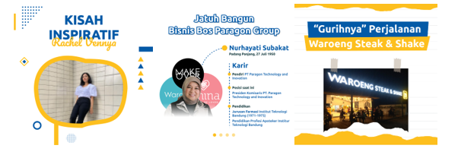
Gambar 5. Konten kisah ispiratif seorang entrepreneur

Konten inspiratif dalam RM Inkubasi dibuat karena inkubasi berhubungan dengan perintis usaha atau bisnis startup di tahap awal bisnis dimana konten tersebut untuk membagikan insight individual mengenai kisah sukses para tokoh untuk mendorong interaksi audiensi melalui Instagram dan bagaimana audiensi dapat menjalankan bisnis dengan bersikap aktif di platform.
- Konten Mengikuti Tren
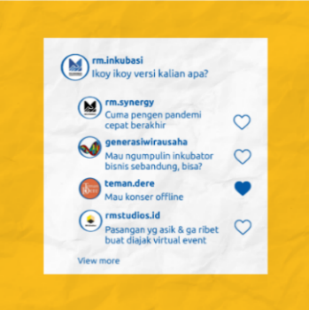
Gambar 6. Konten mengikuti tren

Konten trending dalam RM Inkubasi merupakan konten yang dibuat agar tidak ketinggalan zaman karena selalu up to date dengan trend saat ini dan dapat memberikan traffic yang sangat besar dalam waktu yang cepat dalam postingan di sosial media. Salah satu konten trending di sosial media adalah ikoy-ikoyan yang berawal muncul dari akun influencer di platform instagram. Pada konten ikoy-ikoyan ini intinya adalah bagi-bagi uang melalui direct message kepada para followers nya di platform Instagram.
- Konten Bisnis
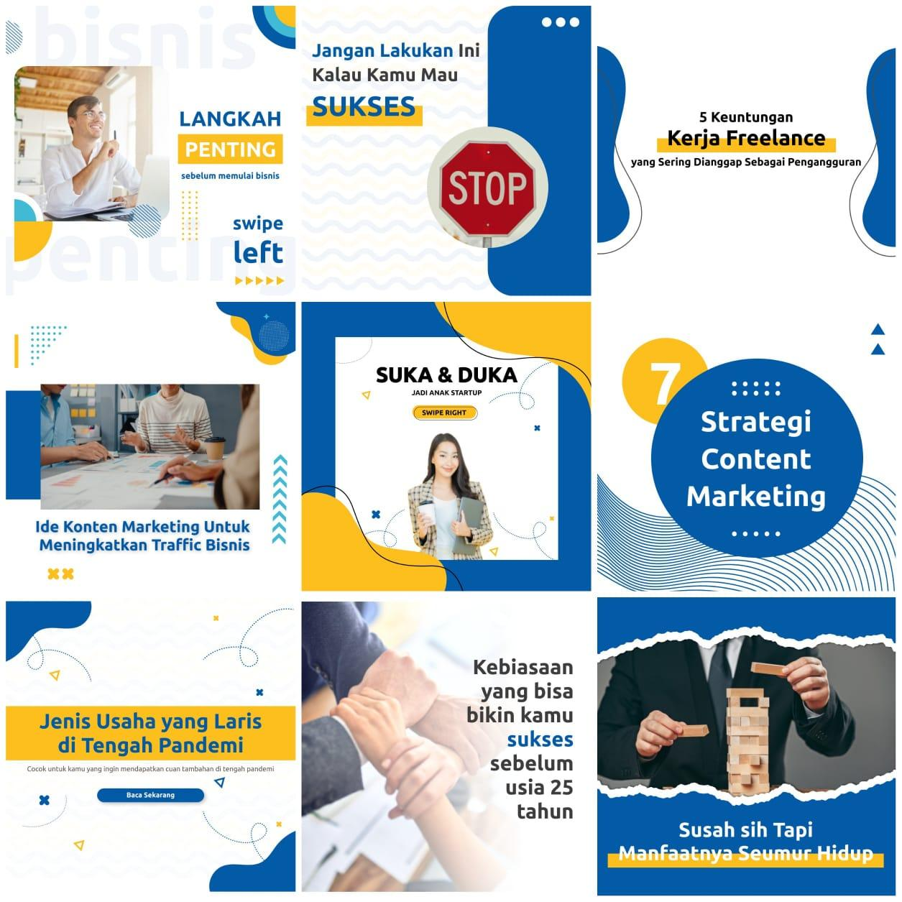
Gambar 7. Konten Bisnis

Konten bisnis dibuat dapat memberikan edukasi mengenai bisnis yang dikemas melalui desain konten visual karena dapat menambah wawasan mengenai bisnis di sosial media khususnya platform Instagram dimana konten ini dapat mempromosikan strategi-startegi bisnis dan sebagainya. Salah satu konten tersebut dapat memberikan kesempatan untuk menjangkau audiensi yang lebih luas. Selain itu dapat meningkatkan ketertarikan audiensi mengenai bisnis, mengoptimalkan visibilitas online perusahaan, mengenali lebih dalam siapa saja audiensi, membangun dan mempererat hubungan baik dengan audiensi.

  - Hashtag
Hashtag ini digunakan agar dapat tampil di explore page pada platform Instagram dan jika orang membuka hashtag yang dicari maka hashtag tersebut mudah ditemukan dan akan mendapatkan impresi dari hashtag tersebut. Selain itu, hashtag yang digunakan pada konten yang akan diunggah tersebut harus relevan dengan isi konten. Beberapa fungsi dari hashtag seperti:
- Konten dapat ditampilkan oleh platform Instagram di halaman explore ke audiensi yang mirip dengan followers, sehingga dapat menjangkau orang-orang yang memang nonfollowers.
- Konten berisikan hashtag yang relevan akan ditempatkan pada hashtag yang digunakan sebelumnya. Diibaratkan dengan folder dimana ketika seseorang mencari hashtag tersebut maka, mudah menemukan konten yang dicari dan kemungkinan mereka akan mengunjungi ke profile.
Audiensi yang belum menjadi followers akan melalukan profil mengunjungi dan disinilah pentingnya optimize profil agar audiensi merasa harus follow terlebih dahulu.

4. Simpulan
Penelitian ini bertujuan untuk mengetahui bagaimana peran content creator dalam membangun bisnis startup dan mempersiapkan strategi-strategi pengemasan konten pada RM Inkubasi serta mendapatkan wawasan untuk para content creator dalam bisnis startup. Peran content creator dinilai sangat bermanfaat berdasarkan jawaban dari para responden yang memberikan pendapat mengenai konten bisnis startup di platform Instagram. Engagement di sosial media sangat pengaruh dan berperan pada konten post. Kemudian pembuatan konten harus menarik dan sesuai dengan kriteria yang ingin di tuju dalam menarik minat audiensi guna mengembangkan brand. Pengemasan konten dengan hastag dapat memudahkan audiensi mencari segala informasi. Penelitian ini dibuat agar content creator pada RM Inkubasi serta content creator berbagai platform mendapatkan wawasan dalam membangun bisnis startup. Metode survei yang digunakan untuk mendapatkan saran dari para responden yang bertujuan untuk dapat mengembangkan konten pada RM Inkubasi atau bahkan dapat menjadikan strategi-strategi untuk content creator. Dengan menggunakan metode survei ini peneliti mendapatkan wawasan dari para audiensi mengenai pengemasan konten yang ada di sosial media sehingga menjadi referensi untuk mengembangkan konten serta dapat di implementasikan di platform RM Inkubasi. Peneliti berharap untuk penelitian selanjutnya terkait peran content creator dalam mengembangkan bisnis startup dapat melakukan copywriting yang mendukung headline dengan lead yang menarik di platform Instagram.

5. Referensi
- Hermawan, D. (2018). Content creator dalam kacamata industri kreatif: Peran personal branding dalam media sosial.
- Moore, K., & McElroy, J. C. (2012). The influence of personality on Facebook usage, wall postings, and regret. Computers in human behavior, 28(1), 267-274.
- Sundawa, Y. A., & Trigartanti, W. (2019). Fenomena Content Creator di Era Digital.
- Grimly, T. (2018). Content creator. Going Down Swinging, (39), 339-351.
- Bahtiar, R. A., & Saragih, J. P. (2020). Dampak Covid-19 terhadap perlambatan ekonomi sektor umkm. Jurnal Bidang Ekonomi Dan Kebijakan Publik, 7(6), 19-24.
- WIBAWA, D. C. N., NURROKHIM, A. W., PUTRI, A. S., & PRATIWI, D. (2021, September). Peran Startup Digital Pembelajaran Dan Karir Dalam Perkembangan Sumber Daya Manusia Untuk Mendukung Perekonomian Indonesia. In Prosiding National Seminar on Accounting, Finance, and Economics (NSAFE) (Vol. 1, No. 5).
- Pujihastuti, I. (2010). Prinsip penulisan kuesioner penelitian. CEFARS: Jurnal Agribisnis dan Pengembangan Wilayah, 2(1), 43-56.
- Salmiah, S., Fajrillah, F., Sudirman, A., Siregar, M. N. H., Simarmata, J., Suleman, A. R., ... & Jamaludin, J. (2020). Online Marketing. Yayasan Kita Menulis.
- Fahlefi, R. (2021). DAMPAK PANDEMI COVID 19 TERHADAP PEREKONOMIAN MASYARAKAT DI SEKTOR INFORMAL.
- Davis, H. (2006). Search engine optimization. " O'Reilly Media, Inc.".

